КОНЦЕПЦИЯ
развития Казахстанского отраслевого профсоюза работников просвещения, науки и высшего образования «Жаңа Қазақстан – Жаңа кәсіподақ».

16 марта 2022 года Президент Республики Казахстан Касым-Жомарт Кемелевич Токаев выступил на совместном заседании палат Парламента с ежегодным Посланием к народу «НОВЫЙ КАЗАХСТАН: ПУТЬ ОБНОВЛЕНИЯ И МОДЕРНИЗАЦИИ»
Послание стало отправной точкой дальнейшего развития нашей страны. Предложенные Президентом инициативы по политическим реформам получили широкую народную поддержку на прошедшем 5 июня референдуме по поправкам в Конституцию Республики Казахстан.
Проводимые в стране преобразования были позитивно восприняты обществом, так как общество их ожидало.
Очевидно, что в быстро меняющемся мире нельзя стоять на месте, любой застой в развитии экономики и общественных отношений обрекает государство на социальные конфликты и разрушение.
Курс на модернизацию был поддержан всеми неправительственными организациями страны, за редким исключением.
Профессиональные союзы, представляющие интересы трудящихся в сфере труда, являются одним из важных институтов гражданского общества. В новых условиях профсоюзы должны меняться, их встраивание в систему общественно-политических отношений должно, безусловно, быть иным.
Концепция развития Казахстанского отраслевого профсоюза работников просвещения, науки и высшего образования «Жаңа Қазақстан – Жаңа кәсіподақ» определяет основные направления модернизации отраслевого профсоюзного движения.

1. Паспорт
2. Анализ текущей ситуации
2.1 Текущее состояние отраслевого профсоюзного движения
2.1.1 Система социального партнерства в сферах просвещения, науки и высшего образования.
Отношения внутри сложившейся системы социального партнерства
2.1.2 Организационное построение профсоюза
2.1.3 Защита трудовых и социально-экономических прав работников.
2.1.4 Профсоюзное обучение и информационная работа
3. Основные проблемы развития отраслевого профсоюзного движения
3.1 Проблема сохранения единства профсоюза в современных условиях.
3.2 Дефицит идей и новаций.
3.3. Отношения внутри сложившейся системы социального партнерства
4. Видение развития отраслевого профсоюзного движения. Основные принципы и подходы развития
4.1 Укрепление организационного единства
4.2 Модернизация деятельности профсоюза
4.3 Развитие системы социального партнерства
5. Целевые задачи и ожидаемые результаты

Раздел 1. Паспорт

Наименование | Концепция развития Казахстанского отраслевого профсоюза работников просвещения, науки и высшего образования «Жаңа Қазақстан – Жаңа кәсіподақ».
Основание для разработки | Постановление Исполкома Профсоюза № 17 от «24» июня 2022 года
Профсоюзный орган, ответственный за реализацию Концепции | Центральный Комитет Казахстанского отраслевого профессионального союза работников просвещения, науки и высшего образования
Профсоюзные органы членских организаций, ответственные за реализацию Концепции | Советы и комитеты профсоюзных организаций всех уровней
Сроки реализации | 2022 - 2024 годы

2. Анализ текущей ситуации

2.1 Текущее состояние отраслевого профсоюзного движения
В настоящее время в сферах просвещения, науки и высшего образования действуют ОО «Казахстанский отраслевой профессиональный союз работников просвещения, науки и высшего образования» (численность более 600 000 человек, председатель Мукашева А.М.), ОО «Казахстанский отраслевой профсоюз работников науки, инновационных организаций образования» (численность около 100 000 человек, председатель Молдабеков М.З.), ОО «Республиканский центр поддержки работников образования» (численность менее 1000 человек, председатель Жомарт Б.), ОО «Отраслевой профсоюз работников образования и науки «Martebe» (бывш. - «Qazuned») (численность порядка 60 000 человек, председатель Омаров О.Т.), позиционирующие себя в качестве отраслевых профсоюзов.

Следует отметить, что ОО «Казахстанский отраслевой профсоюз работников науки, инновационных организаций образования», ОО «Республиканский центр поддержки работников образования», ОО «Отраслевой профсоюз работников образования и науки «Martebe», не имеют своих структурных подразделений и (или) членских организаций на территории, включающей более половины количества областей, городов республиканского значения и столицу, не соответствуют требованиям п. 2 ст. 13 Закона РК «О профессиональных союзах», однако все эти организации прошли государственную регистрацию.
Из названных выше отраслевых профсоюзов только ОО «Казахстанский отраслевой профессиональный союз работников просвещения, науки и высшего образования » сформирован и действует в полном соответствии с требованиями Закона РК «О профессиональных союзах»:
- имеет свои структуры во всех регионах Республики Казахстан и объединяет более половины численности работников сфер просвещения, науки и высшего образования;
- на правах членской организации входит в состав Республиканского объединения профсоюзов (РОП) – Федерации профсоюзов Республики Казахстан (ФП РК);
- является стороной Отраслевого соглашения по социальному партнерству и регулированию социальных и трудовых отношений в сферах просвещения, науки и высшего образования, активно работает над совершенствованием системы партнерства;
- обладает необходимыми ресурсами для обеспечения функций по защите прав и законных интересов работников, оказания правовой помощи, обеспечения общественного контроля за выполнением работодателями требований трудового законодательства, условий соглашений и коллективных договоров;
- активно взаимодействует с уполномоченными органами – Министерством просвещения Республики Казахстан и Министерством науки и высшего образования РК в вопросах нормотворчества по трудовым отношениям;
- проводит работу по организации и методическому сопровождению мероприятий по безопасности и охране труда;
- осуществляет иные действия по реализации уставных целей и задач.

Таким образом, что в РК сформировалась ситуация абсолютно бесконтрольного функционирования организаций различного толка, маскирующихся под профессиональные союзы.
В этой связи вызывает серьезную тревогу создание большого числа профсоюзных организаций, действующих в форме локальных профсоюзов, не входящих в состав территориальных и (или) отраслевых профсоюзных объединений. Причиной формирования подобных автономных профорганизаций стало изъятие из действующего Закона РК «О профессиональных союзах» норм, устанавливающих обязательное ассоциирование профсоюзных структур в территориальные, отраслевые, республиканские объединения.
Пользуясь отсутствием в действующем законодательстве Республики Казахстан норм, устанавливающих определенные формы контроля за их деятельностью, и механизмов пресечения их деятельности, такие организации причиняют существенный вред не только профсоюзам, но и органам государственной власти, дискредитируя идеи социального партнерства в сфере труда, создавая напряженность во взаимоотношениях государства и общества.
Только в городе Шымкенте по состоянию на 15 апреля 2022 года зарегистрировано 14 профсоюзов работников организаций образования. Как правило, инициатива создания таких профсоюзов идет не снизу от работников, а сверху от руководителей государственных организаций. Имеют место случаи, когда отдельные руководители государственных структур создают профсоюзы «под себя» с целью создания рабочего места.

Примечательно, что в некоторых случаях созданию подобных профсоюзов содействуют руководители государственных органов.
Подобная ситуация складывается в организация сферы образования в Туркестанской, Карагандинской областей и в других регионах страны.
Очевидно то, что отдельные руководители государственных органов позволяют себе незаконно вмешиваться в деятельность профсоюзов, действующих в рамках существующего законодательства, при этом, не замечают явных нарушений законодательства в вопросах формирования и деятельности профсоюзных организаций.
Мониторинг применения ст. 23 Закона РК «Об общественных объединениях», представляющий органам прокуратуры, внутренних дел, местным органам исполнительной власти приносить в суды представления и обращения о приостановлении деятельности подобных общественных объединений показывает, что данная мера в отношении профессиональных союзов практически не применяется.

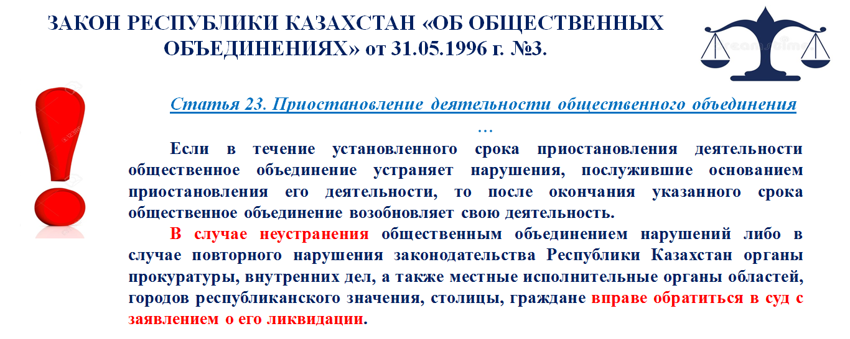

В соответствии п. 2, п. 3 ст. 10 Закона РК «О профессиональных союзах» профсоюз обязывается до истечения года со дня регистрации подтвердить свой статус. В противном случае в соответствии с Законом Республики Казахстан "Об общественных объединениях" по обращению местных исполнительных органов областей, городов республиканского значения, столицы на основании сведений органов, зарегистрировавших их его деятельность приостанавливается в судебном порядке на срок от трех до шести месяцев. Однако на практике эти нормы не работают.
Это стало возможным по ряду причин. Во-первых, ввиду несовершенства действующего законодательства, регулирующего деятельность общественных объединений, во-вторых, по причине отсутствия надлежащего взаимодействия органов государственной власти и объединений профессиональных союзов на республиканском и местном уровнях, в-третьих, в отсутствии анализа и прогнозирования результатов деятельности профсоюзов.

2.1.1 Система социального партнерства в сфере просвещения, науки и высшего образования. Отношения внутри сложившейся системы социального партнерства.
Развитие социального партнерства в его различных формах – это важная составная часть процесса усиления социальной направленности современной экономики
Социальное партнерство является одним из приоритетных направлений работы профсоюза. Только в 2021 году по инициативе профсоюза заключено 18 региональных отраслевых соглашений, обеспечивших полный охват работников отрасли на областном, городов республиканского значения и столицы уровнях. В профорганизациях районного (городов областного значения) уровня заключены 206 соглашений о социальном партнерстве. В профсоюзе сформировано 8367 первичных организаций, во всех заключены коллективные договоры. Действие коллективных договоров распространено на 545 559 членов профсоюза.

Количественные показатели соглашений членских организаций за 2017-2021 годы

ПОКАЗАТЕЛИ | 2017 | 2018 | 2019 | 2020 | 2021
Соглашения: | 223 | 175 | 184 | 149 | 225
отраслевые, заключенные на:
республиканском уровне | 1 | 1 | 1 |  | 1
областном уровне | 20 | 18 | 20 | 18 | 18
городском и районном уровнях | 202 | 156 | 163 | 132 | 206

Количественные показатели соглашений членских организаций

Качественные показатели коллективно-договорной компании за 2017-2021годы

ПОКАЗАТЕЛИ | 2017 | 2018 | 2019 г. | 2020 г. | 2021 г.
Коллективные договоры, заключенные профсоюзными организациями. | 10 416 | 7 961 | 9 246 | 8 189 | 8 365
Действие коллективных договоров распространяется на:

работников организаций – членов профсоюзов | 681 895 | 605 333 | 645 748 | 527 050 |  | 545 559
работников организаций – не членов профсоюза | 30 872 | 75 593 | 7 989 | 16 212 |  | 13 267

Качественные показатели коллективно-договорной компании за 2017-2021годы
Основные проблемы социального партнерства на отраслевом уровне могут быть представлены следующим составом:
- монополизм государства в разработке стратегий экономических и социальных реформ;
- отсутствие четкого определения функций субъектов социального партнерства;
- неравенство прав субъектов социального партнерства;
- разобщенность представителей работников и работодателей;
- отсутствие общности интересов социальных партнеров;
- низкий уровень ответственности социальных партнеров за неисполнение принятых обязательств;
- незавершенность формирования форм социального партнерства;
- многоэлементность системы коллективно-договорного регулирования социально-трудовых отношений.
Основными негативными факторами, осложняющими развитие социально-партнерских отношений являются: отсутствие прочных традиций социального партнерства; неразвитость и недостаточная институциональная оформленность его субъектов; неполнота нормативно-правовой основы для социального партнерства; дефицит социальной ответственности у всех субъектов партнерских отношений.
Одним из нерешенных в методическом плане вопросов социального партнерства выступает проблема определения выбора и представительства сторон коллективно-договорного процесса на всех уровнях. Трудовой кодекс РК однозначно определяет, что соглашения (генеральные, отраслевые и региональные) должны заключаться только на трехсторонней основе. Между тем, экономические отношения в отдельных случаях диктуют необходимость перехода от трехсторонних соглашений к двусторонним – между органами государственной власти, выступающими в качестве представителей работодателей и работников.
Недостаточная институционализация ассоциаций работодателей - серьезный минус, заключающийся в отсутствии паритетного партнера по соглашениям, что не позволяет заключать полноценные, соглашения на республиканском и региональном уровнях.
Основным и важным субъектом системы социального партнерства является государство. В соответствии с трудовым законодательством государство в лице его уполномоченных органов является ответственным за организацию социального партнерства на республиканском, отраслевом и региональном уровнях. Между тем, анализ показывает, что практически везде инициатором ведения переговоров по заключению соглашений выступают профсоюзы. Государственные органы являются пассивным субъектом в такого рода отношениях.
Процесс дальнейшего развития института социального партнерства связан напрямую с уровнем правовой культуры общества. Как правило, большинство работников остаются незаинтересованными единицами процесса, неосведомленными о наличии актов социального партнерства, их содержании. Результаты выполнения условий соглашений и коллективных договоров не освещаются должным образом в средствах массовой информации, не обеспечены должной публичностью.
Нормы трудового права построены таким образом, что действие соглашений не ограничивается субъектами их сторон. Вне зависимости от того, кого представляют стороны соглашения, условия этих соглашений распространяется на всех работников и работодателей отрасли. Подобный подход лишает наемных работников мотивации на участие в организациях, представляющих интересы трудящихся.
2
Существенным недостатком соглашений является формализм. Проведенный анализ показывает, что соглашения и коллективные договоры изобилуют неопределенными обязательствами сторон, закрепленными посредством формулировок, лишенных конкретики. Такие формулировки не порождают обязанностей, поскольку не содержат четких параметров их результата, понятного итога.
Определенные трудности в выстраивании отношений внутри сложившейся системы отраслевого социального партнерства возникли в связи с реорганизаций Министерства образования и науки Республики Казахстан в Министерство просвещения и Министерство науки и высшего образования. В этой связи возникла необходимость параллелельного ведения диалога одновременно с двумя контрагентами, что, безусловно, вызовет определенные трудности.
Фактором негативного воздействия на отношения внутри сложившейся системы является стремление Министерства просвещения Республики Казахстан создать в сфере социального партнерства «конкурентную среду». Руководствуясь ложными представлениями о результатах такого сценария развития, государственный уполномоченный орган стремится к подписанию внутри отрасли нескольких отраслевых соглашений о социальном партнерстве с несколькими профсоюзами одновременно.

2.1.2 Организационное построение профсоюза
В вопросах организационного укрепления профсоюза приоритетным направлением деятельности профорганизаций является работа по сохранению и увеличению членской базы. По состоянию на 01.01.2022 г. Казахстанский отраслевой профессиональный союз работников просвещения, науки и высшего образования объединяет 20 членских организаций (из них 16 областных и 4 городских членских организаций) общей численностью 613 860 членов профсоюза.

Профсоюз сформировал свои первичные профсоюзные организации в 8412 учреждениях и предприятиях.
Среди членов профсоюза работающими являются – 545 559 человек. В составе профсоюза студентов и учащихся – 37 890 человек или 6,1%,женщин – 440 504 человек или 72 %.
Молодежь до 29 лет составляет 101 536 чел., (16,5%), до 35 лет – 149 025 чел. (24%) чел.
Охват профсоюзным членством на предприятиях и в организациях с присутствием профсоюза составляет 86%.

Динамика профсоюзного членства в отрасли за 2017-2021 годы

Год | Всего членов профсоюза | Всего наемных работников предприятиях и организациях отрасли с присутствием профсоюза | Работающие члены профсоюза | Первичные профсоюзные организации | Доля охвата профсоюзным членством  %
2017 | 802 194 | 712 767 | 681 895 | 10 478 | 95,6 %
2018 | 730 302 | 680 926 | 592 123 | 9 296 | 87 %
2019 | 703 070 | 660 443 | 605 333 | 9 296 | 91,6 %
2020 | 608 155 | 605 100 | 527 050 | 8 199 | 87 %
2021 | 613 860 | 631 512 | 545 559 | 8 367 | 86 %

Динамика профсоюзного членства в отрасли за 2017-2021 годы

Остается тревожной тенденция снижения общей численной базы Профсоюза.
Резкое сокращение общей численности членов профсоюза произошло по причине выхода из состава Отраслевого Профсоюза Алматинской и Туркестанской областных организаций. Переход данных профорганизаций в состав другого отраслевого профсоюза был осуществлен в связи с нежеланием руководящих органов следовать требованиям устава, предполагающих вертикальный контроль в вопросах финансовой и организационной составляющих деятельности членских организаций.
Основными причинами уменьшения численности членов союза в отдельных членских организациях в основном являются: закрытие студенческих профсоюзов, процесс коммерциализации сферы просвещения.

2.1.3 Защита трудовых и социально-экономических прав работников отрасли
В Профсоюзе создана и функционирует штатная правовая инспекция труда. В штате Профсоюза состоит 41 квалифицированных юристов. В 2021 году ими рассмотрено 28 529 обращений членов профсоюза по вопросам трудовых отношений, проведено 21 141 бесплатных консультаций, оказана помощь работникам в рассмотрении индивидуальных трудовых споров в согласительных комиссиях - в 101 случае, в судах – 47.

Количество правовых инспекторов труда

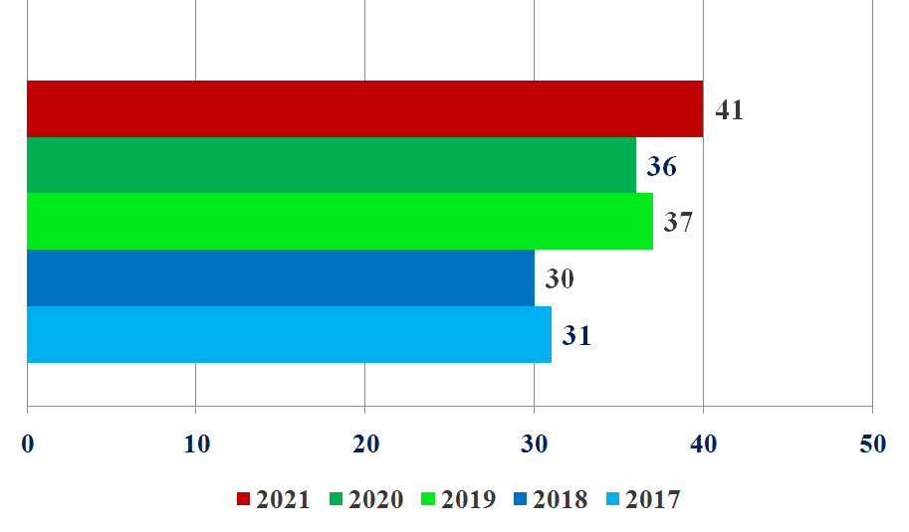

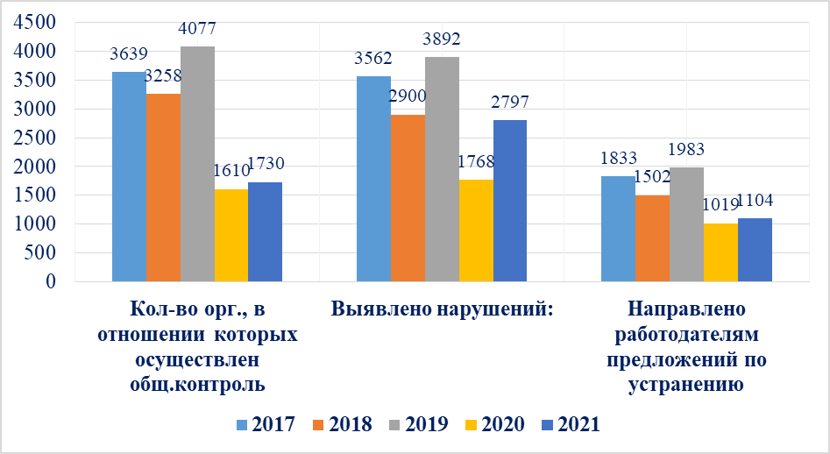
В рамках общественного контроля за исполнением трудового законодательства только в 2021 году проведено 1 730 проверок, в ходе которых выявлено 2 797 нарушений трудового законодательства. При содействии профсоюза восстановлено на работе 17 незаконно уволенных работников.
В целом, в вопросах осуществления защитной функции прослеживаются положительная динамика.

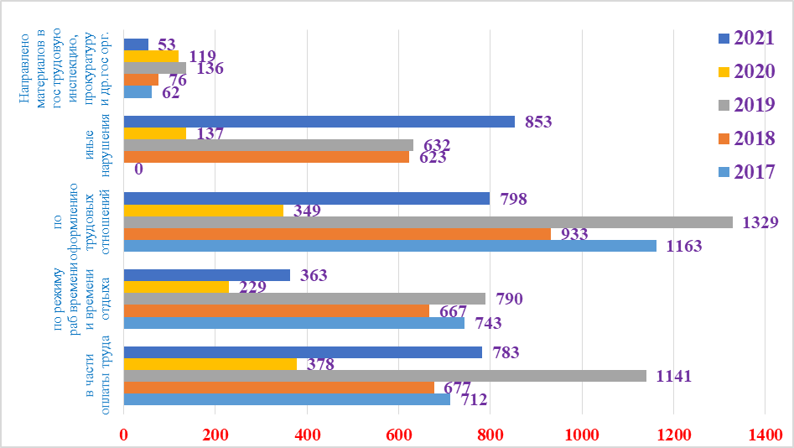
Проведено обучение основам трудового права 67 089 членов согласительных комиссий по разрешению индивидуальных трудовых споров.

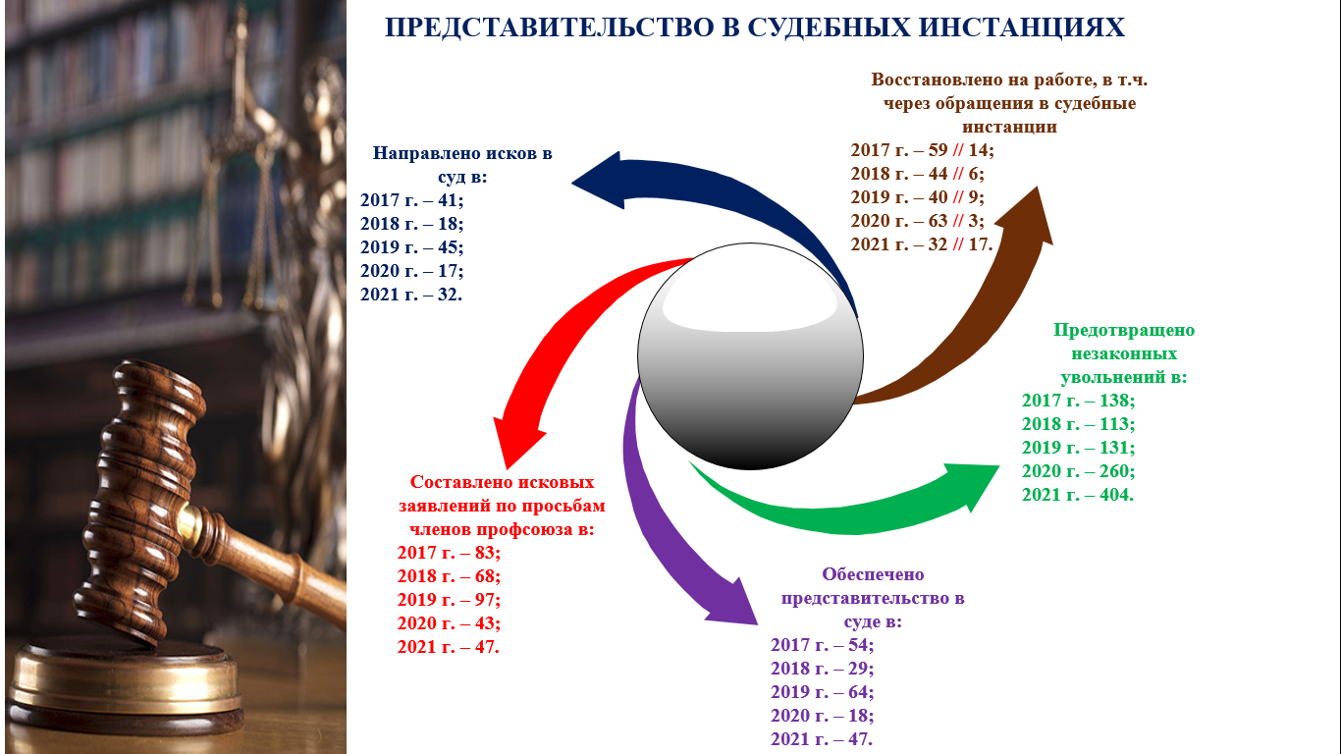

По состоянию на 1 января 2022 года в организациях отрасли сформировано 8 363 производственных советов по безопасности и охране труда, избрано и обучено 8 367 технических инспекторов предыдущем году.

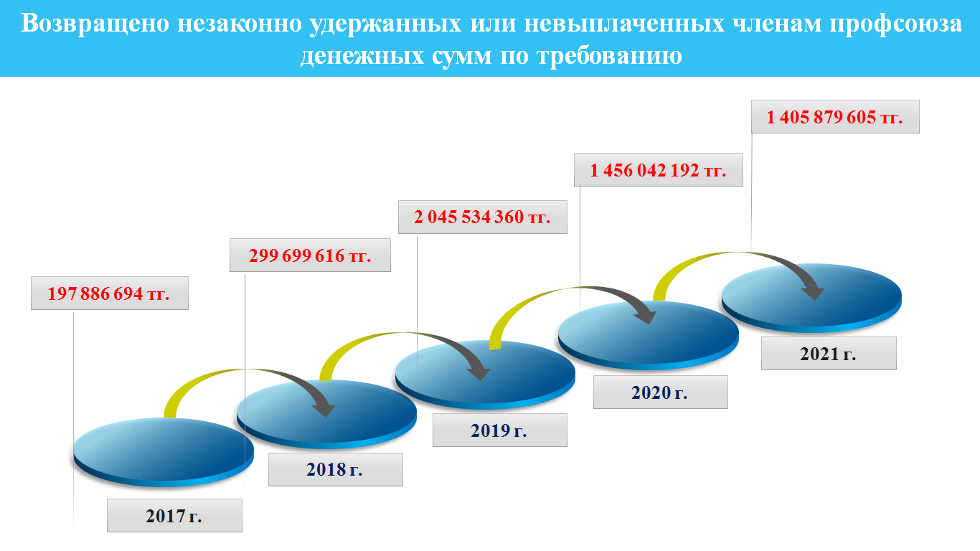
Техническими инспекторами проведено 3825 проверок по условиям труда, в том числе по инициативе производственных советов – 2786, по инициативе работников – 302. 737 проверок проведено в составе мобильных групп государственных уполномоченных органов и управления образования.
Сведения по БиОТ
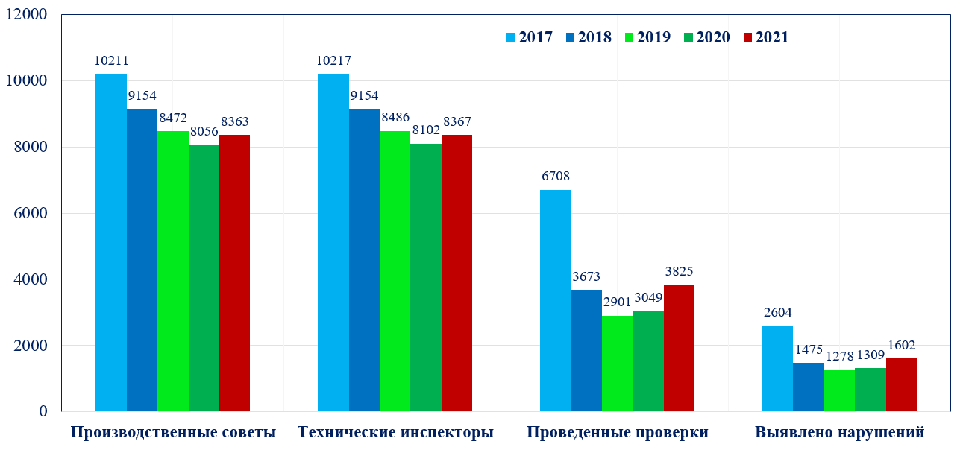

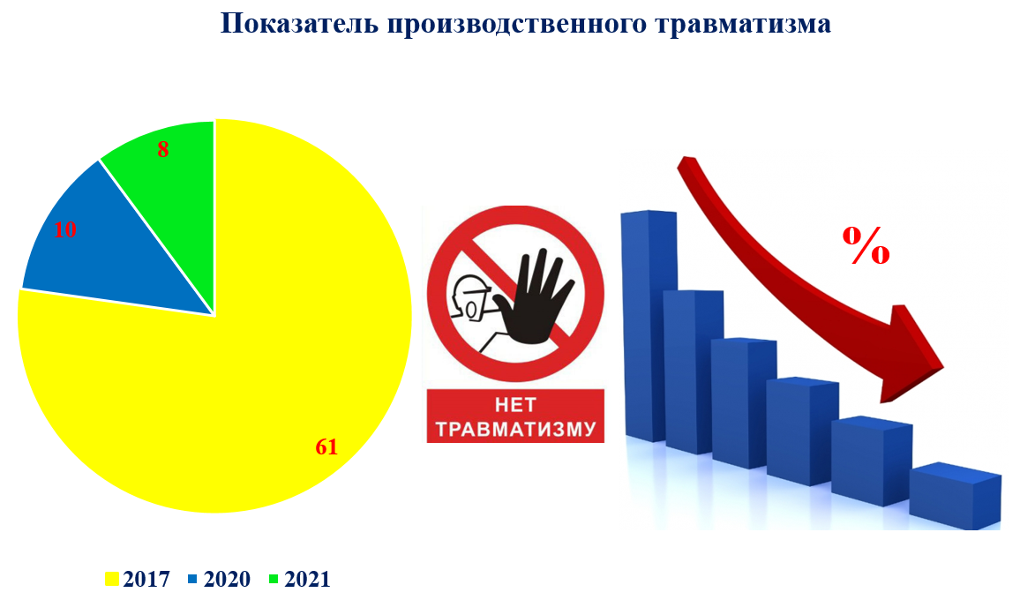

Основными недостатками в вопросах защиты членов профсоюза остаются:
- ненадлежащее осуществление общественного контроля за исполнением работодателями трудового законодательства, выполнением условий коллективных договоров и соглашений о социальном партнерстве;
- недостаточная кадровая обеспеченность отдельных членских организаций специалистами в области трудового права, безопасности и охраны труда;
- слабая работа по информационному сопровождению правозащитной деятельности профсоюза;
- недостаточный уровень организации правового обучения членов профсоюза основам трудового законодательства.

2.1.4 Профсоюзное обучение и информационная работа
В программных документах Профсоюза профсоюзному обучению и информационной работе уделяется серьезное внимание. Указанные направления деятельности в требуемых объемах обеспечиваются материальными и кадровыми ресурсами. Наблюдается стремление профсоюзных органов всех уровней к увеличению числа прошедших учебу.
Профсоюзное обучение в 2021 году прошли 89 676 человек. Все более широкое применение получает онлайн-обучение. Отраслевым профсоюзом в 2021 году было проведено 50 трансляций на платформе zoom с аудиторией в 500 человек. Тарифным планом Отраслевого профсоюза «Профессиональный» на использование платформы zoom активно пользуются членские организации – Алматинской, Актюбинской Павлодарской областей, Жезказганского региона, города Астана.
Обучением охвачено 89 676 человек, из них: председатели профсоюзных организаций – 9 353, профсоюзный актив – 20 361, члены ревизионной комиссии – 11 127 и члены профсоюза – 48 838 человек.

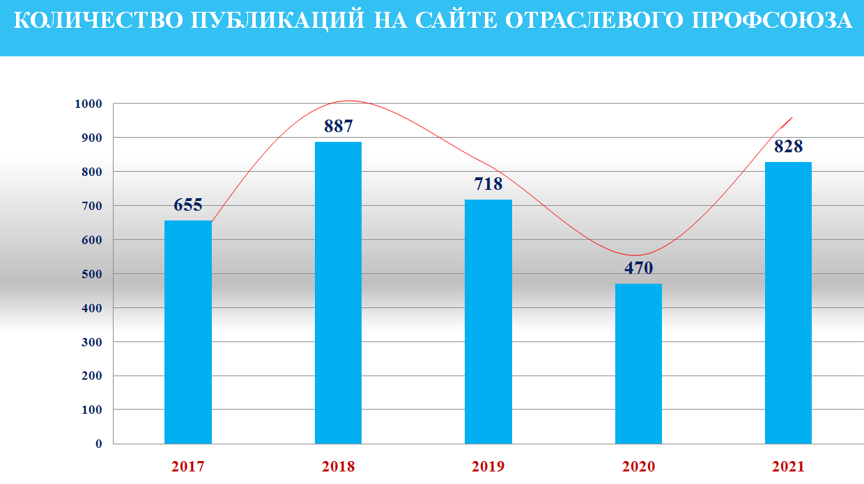
22 января 2022 года Исполкомом Профсоюза принято Постановление о внедрении в практику обучения и информирования членов профсоюза мобильного приложения BILIM KASIPODAGY.
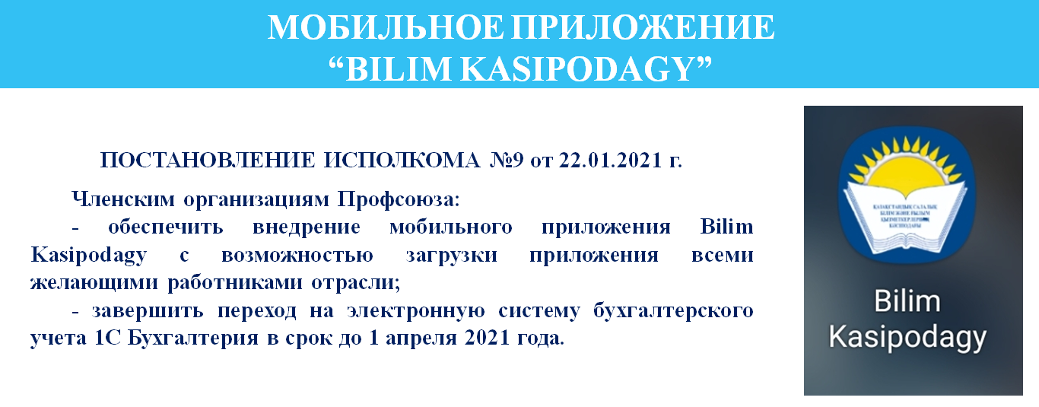

Одной из важных задач остается создание условий для эффективной информационной деятельности всех звеньев профсоюзной структуры, обеспечение членов профсоюза оперативной и достоверной информацией, в том числе и о результатах деятельности профсоюзных органов всех уровней. Успешно функционирует сайт отраслевого профсоюза, прошедший модернизацию в 2022 году. На сайте оперативно освещаются основные события по всем направлениям работы отраслевого профсоюза, особенно в сфере социально-экономической защиты работников отрасли, реформировании профсоюзного движения, вопросы участия Профсоюза в важнейших общественно-политических событиях казахстанского общества, официальные материалы о заседаниях коллегиальных органов и другие.
Статистика посещаемости сайта показывает, что в 2020 г. сайт посетили 17 443 раза, а уже в 2021 г. - 72 753 раза, что в 4 раза больше, чем в предыдущем году.
Одной из мер совершенствования информационной работы Профсоюза, являются функционирующие страницы отраслевого профсоюза в социальных сетях: Facebook, Instagram, Telegram.
Подписчиками страницы Профсоюза в сети Facebook являются более 22 000 тысяч человек, что говорит о высоком интересе аудитории к работе Отраслевого профсоюза и его членских организаций. В 2021 году на странице Фейсбук было размещено 828 материала, из них 617 от членских организаций.
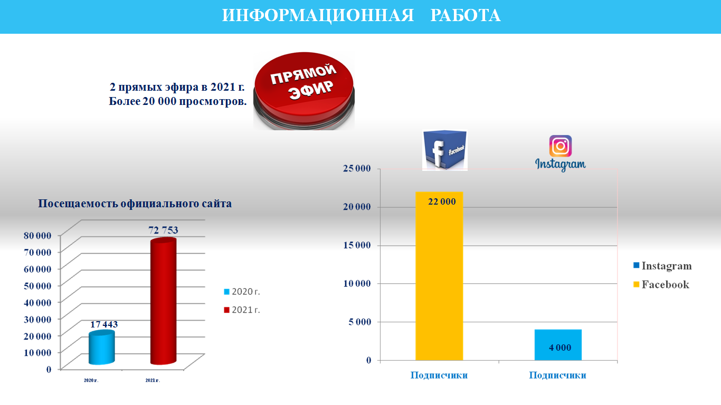
В 2021 году проведено 2 прямых эфира, а это более 20 000 просмотров. В рубрике «Профсоюз разъясняет» было размещено 26 материалов, в рубрике «Часто задаваемые вопросы» – 37.

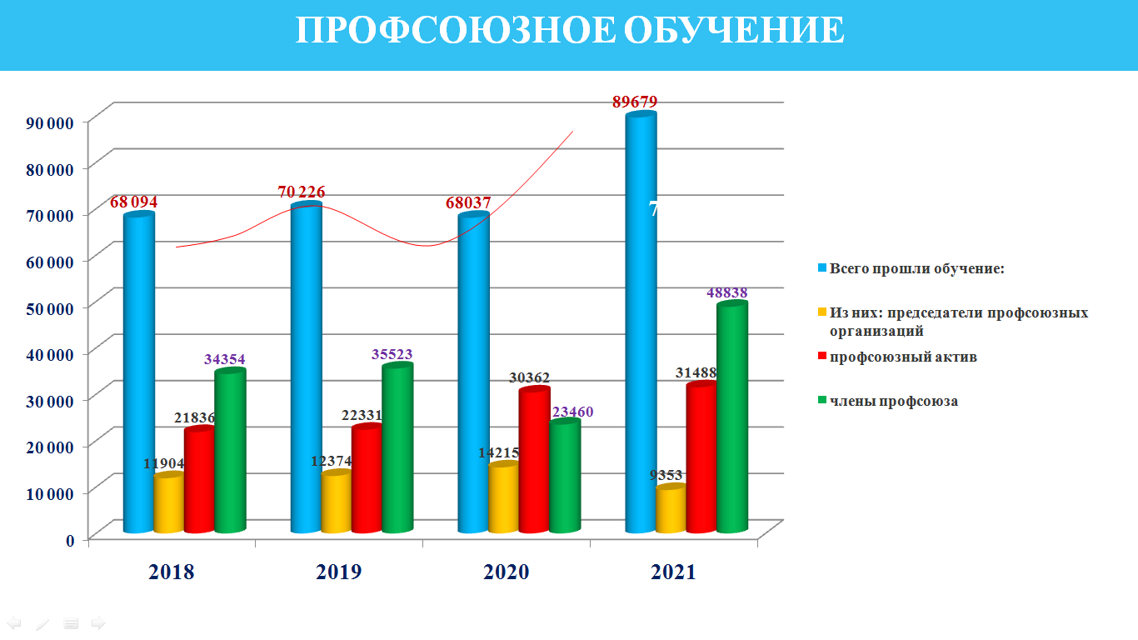
На странице Instagram в 2020 году насчитывалось всего 705 подписчиков, в 2021 это количество выросло до 4000 человек.

3. Основные проблемы развития отраслевого профсоюзного движения

3.1 Проблема сохранения единства профсоюза в современных условиях.
В результате ряда сложившихся факторов, в числе которых отсутствие благоприятных для профсоюзов государственных регулятивных норм, незаконное вмешательство органов государственной власти в деятельность профсоюза, растущее давление со стороны работодателей сохранение единства профсоюзного движения становится наиболее важной проблемой.
Наличие в Законе РК «О профессиональных союзах» локальных профсоюзов в качестве самостоятельных организаций, обладающих статусом юридического лица, является вредным и разрушительным явлением для профсоюзов страны. Государство под давлением ряда международных организаций изымает из законодательства о профессиональных союзах нормы, устанавливающие обязательность ассоциирования профсоюзов в определенные структуры, что дает возможность недобросовестным участникам общественных отношений создавать локальные профсоюзы «под себя». Такие профсоюзные организации, лишенные ресурсности и методического обеспечения, существующие в условиях абсолютной автономности, сводят свою работу к необъективной критике органов государственной власти и должностных лиц. Паразитируя на популистких информационных вбросах, такие профсоюзы дискредитируют профсоюзное движение в целом.
Негативно влияет на отраслевое профсоюзное движение непрекращающееся вмешательство органов государственной власти в деятельность профсоюза. Такого рода факты имеют место на всех уровнях государственного управления.
Зафиксирован официально случай попытки давления на профсоюз со стороны депутата Мажилиса Парламента Республики Казахстан. Поставить под контроль профессиональный союз, принудить руководящие органы профсоюза отчитываться о своей деятельности пытается руководство Министерства просвещения Республики Казахстан.
Ряд фактов неприкрытого давления на профсоюзные органы, вмешательств в их деятельность имели место в регионах страны. Руководители органов управления образования пытаются влиять на кадровую политику профсоюзов, вмешиваются в процессы выборов профорганов, стремятся контролировать финансово-хозяйственную деятельность профсоюзных организаций. В случае противодействия незаконному вмешательству некоторые руководители переходят к политике игнорирования представителей работников, инициируют формирование параллельных управляемых ими профсоюзов. Такой случай, произошедший в Карагандинской области, стал предметом обсуждения на совещании у заместителя Премьер-Министра Правительства Республики Казахстан.
Серьезным фактором, негативно влияющим на организационную устойчивость отраслевого профсоюзного движения, является коммерциализация сфер образования и науки.
Активно ведущаяся государством работа по коммерциализации отраслей влечет за собою усиление давления на представителей работников. Имеют место случаи роспуска профсоюзных организаций в трудовых коллективах, переданных в доверительное управление частным предпринимателям.
На разрушение профсоюзного движения направлена активная деятельность блогеров, размещающих антипрофсоюзные паблики в социальных сетях. Они выражают позицию недобросовестных работодателей, которые видят в профессиональных союзах своих противников, мешающих процессу дикой эксплуатации трудящихся. Зачастую в социальных сетях энергично продвигается идея создания неких альтернативных профсоюзов, которые не боятся конфликтов, действуют по иному в публичном пространстве и т.д.
Для профсоюзов остается актуальной проблема дисбаланса норм трудового законодательства Республики Казахстан в пользу работодателей.
Серьезным препятствием для эффективной работы профсоюзных организации является несовершенная система вертикального управления профсоюзными структурами; недисциплинированность и игнорирование требований уставов отдельными выборными руководителями профсоюзных организаций; центробежные устремления некоторых руководителей членских организаций, имеющих ложные представления об автономности профобразований.
Основными причинами продолжающегося снижения численности членов профсоюзов остаются внутренние факторы:
- недостаточная эффективность защитной деятельности профсоюзных организаций по решению конкретных проблем работников на рабочем месте;
- отсутствие у работников необходимой информации о профсоюзах;
- неспособность или нежелание отдельных выборных работников профсоюза заниматься работой по созданию профсоюзных организаций и вовлечению работников в профсоюзы;
- нехватка подготовленных специалистов-организаторов.

3.2 Дефицит идей и новаций.
Генерация и практическая реализация новых идей, технологий (новаций) в профсоюзной работе становятся экзистенциально необходимыми.
Основные цели инноваций в профсоюзной работе: соответствовать запросам времени, новым экономическим условиям, техническим запросам членов профсоюза, получить максимальный эффект от вкладываемых ресурсов. Активно профсоюзные инновации сегодня применяются в:
- информационной работе (новые технологии);
- организационной работе (модернизация организационной структуры, новые формы вступления в профсоюз и др.);
- правозащитной работе;
- обучении профактива.
Основные тренды инновационного движения в профсоюзах, над внедрением которых ведется работа – это: цифровизация, структурная оптимизация, повышение скорости и качества профсоюзного сервиса, повышение гибкости профсоюзной системы (чтобы эффективно работать в быстро меняющихся экономических, бизнес-условиях), новые подходы в действиях профсоюзов в условиях агрессивной среды.
Следует отметить, что генерация новых идей в членских организациях осуществляется неоправданно слабо.
Заметно в этом направлении работают лишь: Жамбылская, Павлодарская областные, Шымкентская городская, города Астана организации.
На низком уровне проводится работа по тиражированию передового опыта, не создаются пилотные проекты с целью апробации новых идей и технологий. Так, реализация на базе Жамбылской областной организации пилотный проект по формированию профессиональной правовой службы не внедряется в других членских организациях. Остается не востребованным накопленный здесь же опыт учреждения коммерческих организаций, организация работы которых позволяет существенно расширить материально-финансовые возможности.
Инициированные центром предложения по внедрению нового и передового с трудом реализуются на практике, неоправданно затягивается на местах практическое воплощение разработанных проектов.

4. Видение развития отраслевого профсоюзного движения. Основные принципы и подходы развития.

4.1 Укрепление организационного единства
Для достижения целей укрепления организационного единства Профсоюза в качестве приоритетных задач должны быть обозначены:
- увеличение численности членов профсоюза, создание новых первичных профсоюзных организаций;
- укрепление профсоюзных структур путем их объединения и укрупнения;
- укрепление вертикали профсоюзного управления;
- совершенствование деятельности контрольно-ревизионных органов;
- согласованное проведение акций в защиту членов профсоюза и профсоюзных организаций;
- интеграция в республиканское и международное профсоюзные движения;
- укрепление внутри профсоюзной дисциплины;
- повышение личной ответственности избранных в профорганы за выполнение принятых решений;
- консолидация общей позиции членских организаций по развитию молодежной политики;
- развитие системы оказания информационно-аналитической, экспертной, юридической и методологической поддержки структурам профсоюза.

4.2 Модернизация деятельности профсоюза
Руководящие органы Профсоюза обязаны:
- определить принципы формирования рациональной профсоюзной структуры, обеспечивающей эффективную защиту членов профсоюзов, взаимосвязь и управляемость структурных звеньев, уделив особое внимание повышению эффективности деятельности членских организаций профсоюза;
- разработать и довести до соответствующих государственных органов предложения по совершенствованию нормативной правовой базы, регламентирующей деятельность профсоюзов и их объединений, в том числе с целью укрепления организационного единства и управляемости профсоюзной структуры;
- провести дискуссию с целью выработки общего видения дальнейшей интеграции и модернизации профсоюзов;
- организовать работу центра по развитию новых технологий и методов мотивации на основе осознанного профсоюзного членства;
- расширять формы профсоюзной солидарности и единства, обеспечивающие взаимную поддержку и массовость при проведении коллективных акций, согласованных действий всех профсоюзных структур;
- определение новых подходов к кадровой политике Профсоюза, с выработкой понятного механизма подбора профсоюзных активистов для выдвижения на освобожденную профсоюзную работу и формирование из числа креативных, инициативных активистов пула профсоюзных лидеров;
- дальнейшее совершенствование работы сайта и социальных сетей профсоюзной организации в рамках создания Единого Цифрового Коридора, который призван обеспечить единый подход в реализацию социального медиа маркетинга и проводимых мероприятий;
- организация проектного менеджмента в целях повышения уровня знаний о профсоюзной деятельности, повышения активности профсоюзного членства (в т.ч. среди молодых специалистов).

4.3 Развитие системы социального партнерства
В целях дальнейшего развития системы социального партнерства в сферах просвещения, науки и высшего образования необходимо:
- добиваться взаимного признания интересов сторон социального партнерства как важных и законных;
- обеспечить паритет сторон на всех этапах партнерства, в том числе при принятии решений;
- настаивать на социальной справедливости в регулировании интересов и действий, особенно в сфере труда и распределения доходов;
- не избегать поиска компромисса в решении спорных и конфликтных вопросов;
- требовать взаимной ответственности сторон за неисполнение условий соглашений и коллективных договоров;
- бескомпромиссно отстаивать права профсоюза в системе социального партнерства;
- разработать пакет предложений по совершенствованию нормативной правовой базы, определяющей систему социального партнерства, для продвижения в органах государственной власти;
- повысить уровень методического сопровождения профсоюзных органов в процессе социального партнерства;
- обеспечить через коллективный договор реализацию возможности работников и работодателя эффективно решить вопросы, которые не урегулированы в Трудовом кодексе и иных нормативных актах, связанных с трудовым законодательством, а также вопросы, связанные с интересами заинтересованных сторон социального партнерства.

5. Целевые задачи и ожидаемые результаты

Основные целевые задачи:
- стремление к достойному и справедливому размеру оплаты труда, пенсионных и социальных пособий, стипендий обучающимся;
- представление профсоюзом интересов работников во всех сферах и на всех уровнях, участие в коллективных переговорах, заключение коллективных договоров от имени трудового коллектива и контроль за выполнением условий соглашений и коллективного договора;
- направление полномочий на сохранение социальных гарантий работников, получения образования и медицинского обслуживания трудящихся, расширение перечня и объёма социальных льгот и гарантий работникам;
- контроль за выполнением работодателями трудового законодательства и условий актов социального партнерства, защита от незаконных увольнений;
- противодействие процессу коммерциализации сфер просвещения и высшего образования;
- контроль профсоюза за охраной труда и техникой безопасности на рабочем месте;
- участие в планировании повышения квалификации работников;
- разработка политики сотрудничества профсоюзных организаций и объединений, развитие и усиление профессиональной солидарности.

Ожидаемые результаты:
- эффективная занятость, сбалансированный рынок труда, необходимые условия достойного труда;
- рост средней заработной платы в отраслях до уровня не ниже среднереспубликанской статистической заработной платы;
- создание эффективных качественных рабочих мест в процессе модернизации сфер просвещения, науки и высшего образования;
- повышение уровня материальной поддержки работников через увеличение размера пособий по временной нетрудоспособности, компенсационных выплат;
- существенный рост авторитета отраслевого Профсоюза в трудовых и социально-экономических отношениях, укрепление его позиций представительства и защиты;
- рост членской базы отраслевого профсоюза через повышение мотивационных факторов.

